ỦY BAN NHÂN DÂN QUẬN 1 CỘNG HOÀ XÃ HỘI CHỦ NGHĨA VIỆT NAM
TRƯỜNG TRUNG HỌC CƠ SỞ Độc lập – Tự do – Hạnh phúc
CHU VĂN AN

NỘI DUNG HƯỚNG DẪN HỌC SINH TỰ HỌC TUẦN 16 - 17 MÔN KHTN 6
(Từ ngày 27/12 đến ngày 07/1)
(Đối với học sinh không thể học tập trực tuyến)
- Tài liệu học tập và Phiếu hướng dẫn học sinh tự học
PHIẾU HƯỚNG DẪN HỌC SINH TỰ HỌC

 | GHI CHÚ
ÔN TẬP KIỂM TRA HỌC KỲ 1
Hoạt động 1: Đọc tài liệu và thực hiện các yêu cầu | - NỘI DUNG KIẾN THỨC  - Chủ đề: Mở đầu  - Chủ đề 1: Các phép đo  - Chủ đề 2: Các thể của chất  - Chủ đề 3: Oxygen và không khí  - Chủ đề 4: Một số vật liệu, nhiên liệu, nguyên liệu, lương thực, thực phẩm thông dụng.  - Chủ đề 5: Dung dịch; Tách chất ra khỏi hỗn hợp.  - Chủ đề 6: Tế bào – Đơn vị cơ sở của sự sống  - Chủ đề 7: Từ tế bào đến cơ thể
Hoạt động 2:Kiểm tra, đánh giá quá trình tự học.  1.Nhận biết  2.Hiểu | Câu 1: Thế nào là vật sống và vật không sống. Cho ví dụ.  Gợi ý:  Câu 2: Cho biết ý nghĩa của mỗi kí hiệu sau:  Gợi ý:  Câu 3: Lựa chọn đồng hồ phù hợp với việc đo thời gian của các hoạt động sau:  Gợi ý:  Câu 4:  4.1. Đơn vị đo nhiệt độ thường dùng trong cuộc sống ở Việt Nam là gì?  Gợi ý:  Đơn vị đo nhiệt độ thường dùng trong cuộc sống ở Việt Nam là Độ C (Celsius) kí hiệu là °C  4.2. Bản tin dự báo thời tiết nhiệt độ của TP.HCM: Nhiệt độ từ 29°C đến 31°C.  Nhiệt độ trên tương ứng với nhiệt độ nào trong nhiệt giai Kelvin? (Biết T(K) = t⁰C + 273)  Gợi ý:  Nhiệt độ tương ứng với nhiệt độ trong nhiệt giai Kelvin là từ 302 K (29°C + 273) đến 304 K (31°C + 273)  4.3. Bảng dưới đây ghi tên các loại nhiệt kế và nhiệt độ ghi trên thang đo của chúng  Lựa chọn loại nhiệt kế để đo nhiệt độ của  Gợi ý:  - Cơ thể người: Nhiệt kế Y tế  - Nước sôi: Nhiệt kế thủy ngân  - Không khí trong phòng: Nhiệt kế rượu  Câu 5:  5.1 Em hãy xác định giới hạn đo (GHĐ) và độ chia nhỏ nhất (ĐCNN) của các thước thẳng sau:  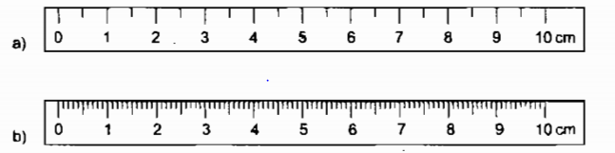  Gợi ý:  - GHĐ: 10 cm; ĐCNN: 0,5 cm  - GHĐ: 10 cm; ĐCNN: 0,1 cm  5.2 Đổi các đơn vị sau:  Gợi ý:  2m = 2000 mm 10 dm = 0,1 m 10g = 0,01 kg  2 phút = 120 giây 1 giờ = 3600 giây 1 tạ = 1000 kg  Câu 6:  6.1 Nêu sự giống và khác nhau giữa vật thể tự nhiên và vật thể nhân tạo. Lấy ví dụ.  Gợi ý:  6.2 Đường saccharose (sucrose) là nguồn cung cấp chất dinh dưỡng quan trọng cho con người. Đường saccharose là chất rắn, màu trắng, tan nhiều trong nước, đặc biệt là nước nóng, nóng chảy ở 185 °C. Khi đun nóng, đường saccharose bị phân huỷ thành carbon và nước.  Em hãy cho biết các tính chất vật lí, tính chất hoá học của đường saccharose.  Gợi ý:  - Tính chất vật lí: Đường saccharose là chất rắn, màu trắng, tan nhiều trong nước, đặc biệt là nước nóng, nóng chảy ở 185 °C  - Tính chất hóa học: Khi đun nóng, đường saccharose bị phân huỷ thành carbon và nước.  Câu 7:  7.1 Thế nào là sự nóng chảy, đông đặc, bay hơi và ngưng tụ? Lấy ví dụ.  - Sự nóng chảy là quá trình chuyển từ thể rắn sang thể lỏng của chất.  Ví dụ: que kem lạnh để ngoài trời 1 lúc sau tan chảy thành nước; Cục nước đá lấy ra khỏi tủ lạnh sẽ tan ra; nấu chảy kim loại;….  - Sự đông đặc: Quá trình chuyển từ thể lỏng sang thể rắn của chất  Ví dụ: nước để trong ngăn đá tủ lạnh sẽ đông lại; Nấu nến nóng chảy sau đó đổ vào khuôn nến nỏng chảy sẽ đông đặc lại thành sáp nến,…  - Sự bay hơi: Quá trình chuyển từ thể lỏng sang thể hơi của chất  Ví dụ: Nước sông hồ bay hơi dưới ánh nắng mặt trời; ở 100⁰C nước bay hơi  - Sự ngưng tụ: Quá trình chuyển từ thể khí/hơi sang thể lỏng của chất  Ví dụ: Nước bám dưới nắp nồi khi nấu canh; Nước đọng trên lá cây vào buổi sáng;….  7.2 Vào buổi sáng sớm, ta thường thấy các giọt sương đọng trên lá cây, ngọn cỏ. Em hãy cho biết đây là hiện tượng gì? Nêu khái niệm của hiện tượng đó  Gợi ý: Đây là hiện tượng sự ngưng tụ. Sự ngưng tụ là quá trình chuyển từ thể khí/hơi sang thể lỏng của chất  7.3 Không khí có những thành phần nào? Em hãy đề xuất một số biện pháp bảo vệ môi trường không khí.  Gợi ý: Không khí là hỗn hợp khí có thành phần xác định với tỉ lệ gần đúng về thể tích: 21% oxygen, 78% nitrogen còn lại là carbon dioxide, hơi nước và một số chất khí khác.  - Một số biện pháp bảo vệ môi trường không khí:  + Hạn chế các nguồn gây ô nhiễm không khí như bụi, rác thải,... do xây dựng.  + Trồng nhiều cây xanh.  + Thay thế máy móc, dầy chuyền công nghệ sản xuất lạc hậu gây ô nhiễm bằng công nghệ hiện đại, ít gây ô nhiễm hơn.  + Giảm phương tiện cá nhân, tăng cường đi bộ, đi xe đạp và sử dụng các phương tiện giao thông công cộng.  7.4. Tại sao trong bể nuôi cá cảnh thường lắp một máy bơm nước nhỏ để bơm nước liên tục đồng thời trồng thêm một số cây thủy sinh  Gợi ý:  - Lắp thêm máy bơm nước: để tăng hòa tan khí oxy vào trong nướcđảm bảo cung cấp đủ oxy cho cá.  - Trồng cây thủy sinh: khi cây quang hợp tạo ra oxygen tăng oxygen cho cá. Ngoài ra cây thủy sinh cũng làm bể cá đẹp hơn.  Câu 8: Gas là một chất rất dễ cháy, khi gas trộn lẫn với oxygen trong không khí nó sẽ trở thành một hỗn hợp dễ nổ. Hỗn hợp này sẽ bốc cháy và nổ rất mạnh khi có tia lửa điện hoặc đánh lửa từ bật gas, bếp gas.  - Chúng ta nên làm gì sau khi sử dụng bếp gas để đảm bảo an toàn?  - Tại sao nên để bình gas ở nơi thoáng khí?  - Trong trường hợp đang nấu ăn mà vòi dẫn gas bị hở và gas phun ra, cháy mạnh thì ta nên làm thế nào?  - Khi đi học về, mở cửa nhà ra mà ngửi thấy mùi gas thì em nên làm gì?  Gợi ý:  - Sau khi sử dụng bếp gas thì nên khóa van an toàn để tránh trường hợp gas bị rò rỉ ra ngoài có thể gây cháy nổ  - Để bình gas ở nơi thoáng khí để lỡ có rò gas thì khí cũng bay xa ra, làm loãng lượng gas trong không gian nhà bếp và tránh nguy cơ cháy nổ  - Khi vòi dẫn gas bị hở và cháy, cần bình tĩnh tránh xa ngọn lửa, sau đó vặn khoá van an toàn bình gas lại, Trong trường hợp ngọn lửa lớn không tiếp xúc được với khoá gas thì dùng chăn ướt tấp kín để dập tắt ngọn lửa rồi khoá van an toàn bình gas.  - Đi học về mà ngửi thấy mùi gas thì nên hành động như sau:  - Mở hết cửa để khi gas bay ra ngoài.  - Khoá van an toàn ở bình gas.  - Tuyệt đối không bật công tác điện, không đánh lửa.  - Báo cho người lớn để kiếm tra và sửa chữa trước khi sử dụng lại.  Câu 9: Em hãy tìm hiểu và cho biết:  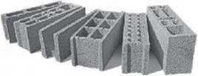  - Nguyên liệu chính để sản xuất gạch không nung là gì.  - Tại sao gạch không nung thường được thiết kế có các lỗ hổng.  - Sử dụng gạch không nung mang lại lợi ích gì cho môi trường.  Gạch không nung  Gợi ý:  a) Nguyên liệu chính để sản xuất gạch không nung là xi măng và đá nghiền nhỏ.  b) Gạch không nung thường được thiết kế có lô bởi một số lí do sau:  - Tạo khe rổng đề giúp cách nhiệt, cách ẩm tốt hơn  - Tạo sự gắn kết với vữa xây dựng tốt hơn  - Giảm chỉ phí sản xuất nhưng văn đảm bảo tiêu chuẩn chất lượng công trình.  c) Sử dụng gạch không nung sẽ giảm ô nhiệm môi trường vì không phải đốt nhiên liệu, không phát sinh khí thải.  Câu 10: Việt Nam là quốc gia sản xuất và xuất khẩu gạo hàng đấu thế giới.  - Gạo là lương thực hay thực phẩm?  - Kể tên hai khu vực sản xuất lúa gạo chính ở Việt Nam.  - Tại sao phải thu hoạch lúa đúng thời vụ?  Gợi ý:  a) Gạo là lương thực, cung cấp lượng lớn tinh bột cho con người.  b) Khu vực sản xuất lúa gạo lớn nhất Việt Nam là Đồng bằng sông Cửu Long và Đồng bằng sông Hồng.  c) Cần phải thu hoạch lúa đúng thời vụ để:  - Đảm bảo hạt gạo có chất lượng tốt nhất,  - Tránh bị hao phí khi thụ hoạch vì nếu thu hoạch vào lúc lúa chín quá thì hạt lá rơi rụng ra đất rất nhiều,  - Chuẩn bị đất, kịp thời làm vụ khác.  Câu 11: Hiện tượng ngộ độc thực phẩm tập thể ngày càng nhiều. Trong đó, có không ít vụ ngộ độc thực phẩm xảy ra trong trường học.  - Kể tên một vài vụ ngộ độc thực phẩm mà em biết.  - Em hãy nêu một số nguyên nhân dẫn đến ngộ độc thực phẩm.  - Khi bị ngộ độc thực phẩm em cấn phải làm gì?  - Làm thế nào để phòng ngừa ngộ độc thực phẩm?  Gợi ý:  - Từ chiều 5-4 đến sáng 6-4-2019, bệnh viện Đa khoa Tâm Trí Sài Gòn tiếp nhận 61 học sinh nghi ngộ độc thực phẩm. Các em đều có chung các triệu chứng nghi do ngộ độc thực phẩm như đau bụng, tiêu chảy, nôn ói…  b) Một số nguyên nhân gây ngộ độc thực phẩm:  - Thực phẩm quá hạn sử dụng;  - Thực phẩm nhiễm khuẩn;  - Thực phẩm nhiễm hoá chất độc hại;  - Thực phẩm được chế biến không đảm bảo quy trình vệ sinh.  c) Khi bị ngộ độc thực phẩm cần phải:  - Dừng ăn ngay thực phẩm đó;  - Có thể kích thích họng để tạo phản ứng nôn, nôn ra hết thực phẩm đã dùng;  - Pha orezol với nước cho người bị ngộ độc uống đề tránh mất nước và trung hoà chất độc trong cơ thể;  - Nếu ngộ độc nặng cần phải đưa tới bệnh viện cấp cúu;  - Nên lưu lại mẫu thực phẩm để dễ tìm hiểu nguyên nhân ngộ độc khi cần.  d) Để phòng ngừa ngộ độc thực phẩm, cần lưu ý:  - Ăn thực phẩm có nguồn gốc rõ rằng, còn hạn sử dụng  - Kiểm tra kĩ thực phẩm trước khi ăn;  - Ăn chín, uống sôi  - Rửa tay và vệ sinh không gian bếp sạch sẽ  - Bảo quản thực phẩm đúng cách  Câu 12: Cho hình ảnh sau đây:  Không chứa các vi chất thiết yếu cho cơ thể  Chứa nhiều vi chất thiết yếu cho cơ thể, đặc biệt là bốn nguyên tố: sodium, potassium, calcium và magnesium.  a) Theo em nước tinh khiết là chất hay hỗn hợp?  b) Tính chất của nước khoáng có thể thay đổi hay không? Tại sao?  c) Trong hai loại nước trên, loại nước nào tốt cho sức khoẻ hơn?  Gợi ý:  a) Nước tinh khiết là nước không có lẫn chất khác. Đó là chất.  b) Nước khoáng là hỗn hợp nên tính chất của nước khoáng có thể thay đổi tùy thuộc vào thành phần các chất trong nước khoáng.  c) Uống nước khoáng tốt hơn vì nó bổ sung khoáng chất cho cơ thể.  Câu 13:  13.1 Hình ảnh bên dưới mô tả quá trình hình thành hỗn hợp nào?  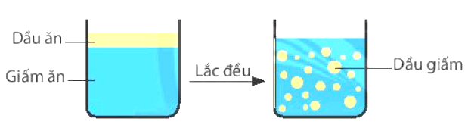  Hình A Hình B  Hình C  Gợi ý:  - Hình A: Dung dịch  - Hình B: Nhũ tương  - Hình C: Huyền phù  13.2 a) Quan sát hình bên dưới và cho biết đây là phương pháp tách chất nào?  b) Em làm thế nào để tách cát ra khỏi hỗn hợp nước và cát? Giải thích  c) Để tách muối ăn ra khỏi nước biển ta dùng phương pháp gì? Giải thích  d) Để tách dầu hỏa ra khỏi nước ta dùng phương pháp gì? Giải thích  Gợi ý:  - Hình A: Phương pháp lọc  Hình B: Phương pháp cô cạn  Hình C: Phương pháp chiết  - Để tách cát ra khỏi hỗn hợp nước và cát ta dùng phương pháp lọc. Vì cát không tan trong nước do đó có thể tách ra khỏi hỗn hợp nước bằng phương pháp lọc  - Để tách muối ăn ra khỏi nước ta dùng phương pháp: Cô cạn. Vì ở nhiệt độ cao, muối không bay hơi, chỉ có nước bay hơi do đó có thể tách muối ăn ra khỏi nước bằng phương pháp cô cạn.  - Để tách dầu ăn ra khỏi nước ta dùng phương pháp chiết. Vì dầu ăn không tan trong nước và nhẹ hơn nước do đó có thể tách ra khỏi hỗn hợp với nước bằng phương pháp chiết.  Câu 14: Cho bảng sau:  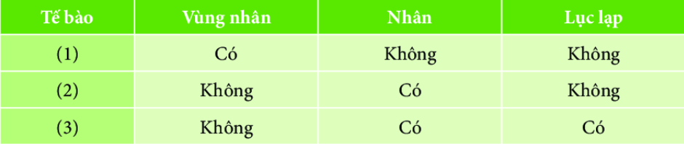  14.1 Hãy cho biết trong các tế bào (1), (2), (3)  - Tế bào nào là tế bào động vật?  - Tế bào là tế bào nhân thực?  c) Tế bào là tế bào nhân sơ?  d) Tế bào là tế bào thực vật?  Gợi ý:  - (2): Tế bào động vật  - (2), (3): Tế bào nhân thực  - (1): Tế bào nhân sơ  - (3): Tế bào thực vật  14.2 Quan sát và so sánh tế bào qua hình vẽ sau:  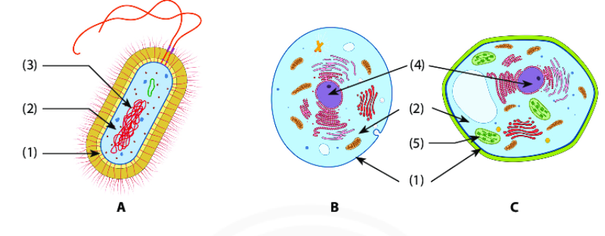  - Nêu tên các thành phần của tế bào được đánh số từ (1) đến (5).  - Xác định tên của tế bào (A), (B), (C).  Gợi ý:  - (1): Màng tế bào (2): Tế bào chất  (3): Vùng nhân (4): Nhân  (5): Lục lạp  b) A. Tế bào vi khuẩn/tế bào nhân sơ; B. Tế bào động vật; C. Tế bào thực vật  Câu 15:  15.1 So sánh sự giống và khác nhau giữa cơ thể đơn bào và cơ thể đa bào.  Gợi ý:  15.2 Trình bày các cấp độ tổ chức trong cơ thể đa bào bằng sơ đồ. Lấy ví dụ cho mỗi cấp độ tổ chức cơ thể.  Gợi ý:  Tế bào Mô Cơ quan Hệ cơ quan Cơ thể  Tế bào biểu bì lá Mô biểu bì lá Lá Hệ chồi Cây cà chua  15.3 Em hãy nối cột A và cột B sao cho phù hợp  Gợi ý:  1 – E; 2 – C; 3 – B; 4 – A; 5 – D
  Vật sống: là vật có các biểu hiện sống như trao  đổi chất và chuyển hóa năng lượng, sinh trưởng,  phát triển, vận động, cảm ứng, sinh sản.  Ví dụ: Cây cà chua, con gà, con mèo,… | Vật không sống: là vật không có biểu hiện sống  Ví dụ: Máy tính, hòn đá, cây cầu,…
  Ý nghĩa | Không để dính vào kim loại, các vật dụng và cơ thể vì gây ăn mòn | Tránh xa vì có thể bị điện giật | Khu vực dễ cháy, cẩn thận với nguồn lửa | Tránh gần các nguồn lửa gây nguy hiểm, cháy nổ
  Loại đồng hồ  Hoạt động | Đồng hồ để bàn | Đồng hồ bấm giây
  Hát bài “Đội ca” |  | X
  Chạy 800 m |  | X
  Đun sôi ấm nước | X
  Loại nhiệt kế | Thang nhiệt độ
  Y tế | Từ 35⁰C đến 42⁰C
  Rượu | Từ -30⁰C đến 60⁰C
  Thủy ngân | Từ 10⁰C đến 110⁰C
   | Vật thể tự nhiên | Vật thể nhân tạo
  Giống | Đều được hình thành từ các chất
  Khác | Có sẵn trong tự nhiên  Ví dụ: Người, chim, con gà, cây xanh,… | Do con người tạo ra  Ví dụ: Bút chì, máy tính, quần áo,…
  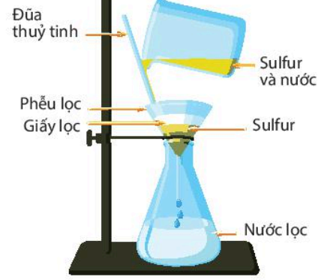
  Hình A | Hình B | Hình C
   | Cơ thể đơn bào | Cơ thể đa bào
  Giống | - Đều là vật sống  - Đơn vị cấu tạo nên cơ thể là tế bào gồm 3 thành phần chính: Màng tế bào,  Tế bào chất, vật chất di truyền (nhân, vùng nhân)
  Khác | - Cơ thể được cấu tạo từ một tế bào  - Tế bào có thể là tế bào nhân sơ hoặc nhân thực | - Cơ thể được cấu tạo từ nhiều tế bào  - Tế bào nhân thực
- Học sinh ghi chép lại các câu hỏi thắc mắc, các trở ngại của học sinh khi thực hiện các nhiệm vụ học tập.
Trường:
Lớp:
Họ tên học sinh:
Môn học | Nội dung học tập | Câu hỏi của học sinh
KHTN 6 |  | 1/  2/  3/

